Grafisk løsning

Lad $f$ være en løsning til en differentialligning. Så er et linjeelement til differentialligningen et kort linjestykke som går gennem et punkt $\left(x_{0},f\left(x_{0}\right)\right)$ og har hældningen $f^{'}\left(x_{0}\right)$, dvs. et linjeelement er et kort stykke af tangenten til $f$ i $\left(x_{0},f\left(x_{0}\right)\right)$. Et linjeelement noteres således: $\left(x_{0},f\left(x_{0}\right),f^{'}\left(x_{0}\right)\right).$
Dvs. hvis vi f.eks. har differentialligningen $y^{'}=\frac{1}{2}⋅\left(y-x\right)$, så er linjeelementet i $\left(2,3\right)$ givet ved $\left(2,3,\frac{1}{2}\right)$ idet
$$y^{'}=\frac{1}{2}⋅\left(3-2\right)=\frac{1}{2}$$

og det fortæller os at en løsning til differentialligningen som går gennem $\left(2,3\right)$ har tangenthældningen $\frac{1}{2}$ i dette punkt, se figuren nederst.

Opgave 1
Vi undersøger nu differentialligningen $y'=\frac{1}{2}·(y-x)$ nærmere vha. dens linjeelementer.

- Udfyld resten af tabellen nedenfor og tegn de resterende linjeelementer i koordinatsystemet.

$$(x,y)$$ | $$(2,3)$$ | $$(4,4)$$ | $$(6,3)$$ | $$(7,0)$$
$y^{'}=\frac{1}{2}·(y-x)$ | $$\frac{1}{2}$$

- Vi vil nu skitsere en løsning af differentialligningen som opfylder begyndelsesbetingelsen $(2,3)$. Skitsér en graf der stort set følger de linjeelementer I har udregnet i opgave b (punkterne ovenfor er kun tænkt som støttepunkter, grafen går kun tilnærmelsesvis igennem punkterne).
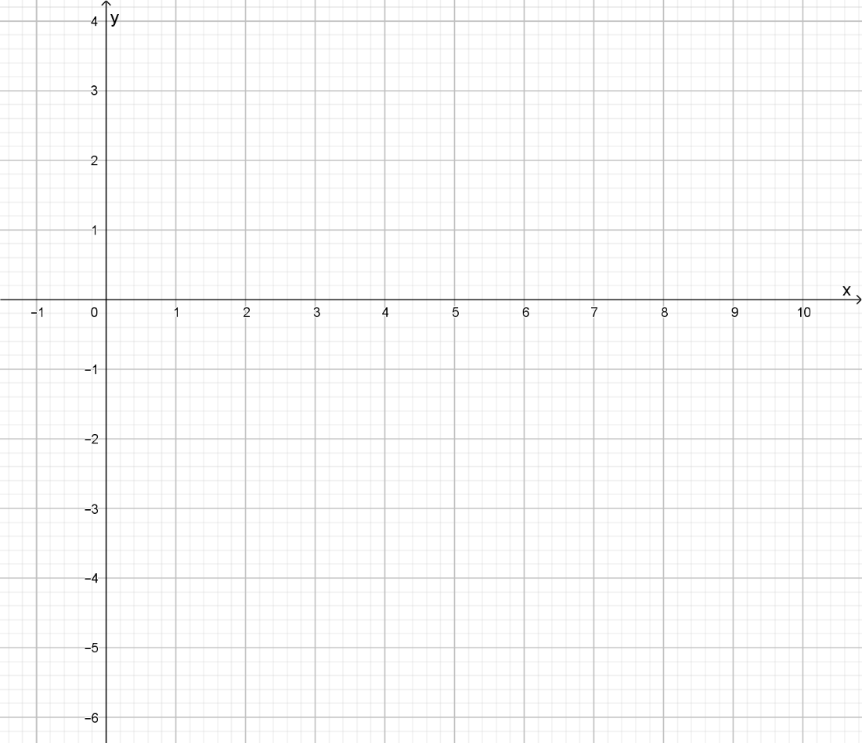

Opgave 2
Nedenfor ses en tegning af en stor mængde af linjeelementerne til $y'=\frac{1}{2}·(y-x)$. Dette kaldes et hældningsfelt (eller et retningsfelt) og vha. det kan vi nemt skitsere løsninger til en differentialligning. Grafen af en løsning til differentialligningen kaldes også en løsningskurve.

- Skitsér den løsningskurve som opfylder begyndelsesbetingelsen $(1,5).$
- Skitsér den løsningskurve som opfylder begyndelsesbetingelsen $(4,2).$

- Vis i hånden at $f\left(x\right)=x+2$ er en løsning til differentialligningen.

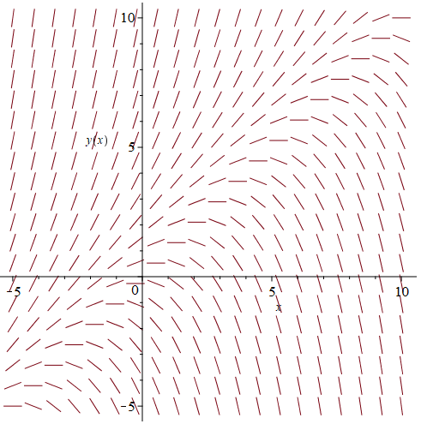

Opgave 3
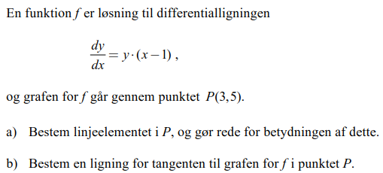

Opgave 4
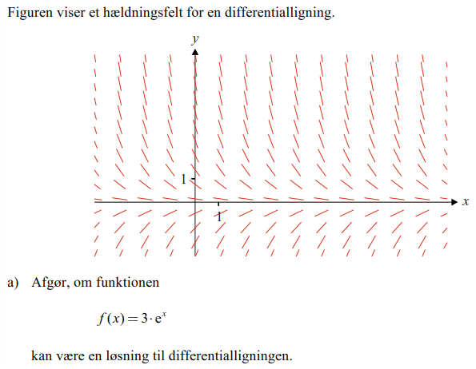

Opgave 5
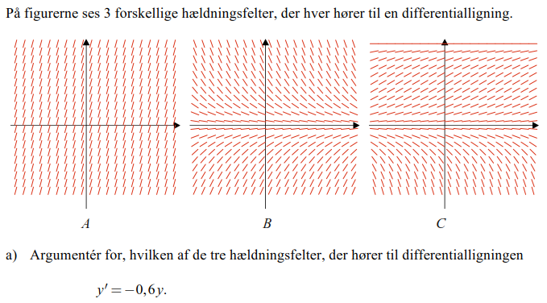

Vha. kommandoen nedenfor kan man få Maple til at tegne hældningsfeltet fra opgave 2.
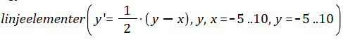
Hvis man også gerne vil have Maple til at tegne en løsningskurve, kan det gøres således for f.eks. begyndelsesbetingelsen $(4,2)$:

Opgave 6
En differentialligning er givet ved

$$y^{'}=\frac{1}{3}⋅(x+y)$$

- Tegn i Maple et hældningsfelt til differentialligningen og skitser den løsningskurve som har begyndelsesbetingelsen $(0,5)$.
- Lad $f$ være løsningen til differentialligningen med begyndelsesbetingelsen $(0,5)$.
Brug løsningskurven til at estimere $f(4)$.

Opgave 7 (valgfri)
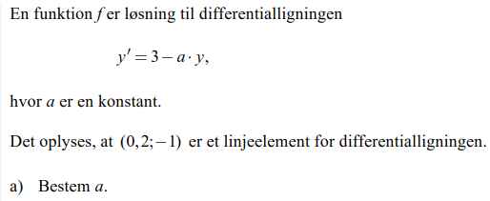

Opgave 8 (på klassen)
Nedenfor ses graferne til to funktioner. Hvorfor kan begge disse funktioner ikke være en løsning til den samme differentialligning? Tip: hvad går galt i skæringspunktet?
